**Задания по логике для учащихся 4-5-х классов**

**Задание 1.1**

***Решите кроссворд:***

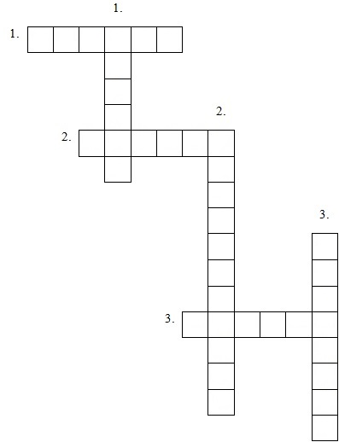

***По горизонтали:***

1. Наука о формах, законах и методах познавательной деятельности; способность правильно мыслить.

2. Разделение объекта на составные части, стороны, свойства.

3. Слово или словосочетание, обозначающее эмпирические или абстрактные объекты, значение которого уточняется в рамках научной теории.

***По вертикали:***

1. Мысль, соответствующая своему предмету, т.е. представляющая его таким, каков он есть на самом деле.

2. Представление, мысль или ход мысли, относительно которых хотя и существует уверенность, что они правильны, тем не менее, они не соответствуют реальности.

3. Процесс приобретения человеком знаний.

**Задание 1.2.**

***Ответьте на вопросы теста:***

1. ***Логика - это:***
2. Один из разделов философии;
3. Наука о развитии человека;
4. Наука о развитии животных.
5. ***Инверсия - это:***
6. Перестановка слов в предложении;
7. Переворачивание смысла высказывания;
8. Средство художественной выразительности.
9. ***Конъюкция - это:***
10. Объединение;
11. Расподобление;
12. Анализ.
13. ***Знаком ۸ в логике обозначается следующая операция:***
14. инверсия;
15. конъюнкция;
16. дизъюнкция;
17. ***«Наступил сентябрь, и начался учебный год» — это суждение:***
18. простое и истинное;
19. сложное и истинное;
20. простое и ложное.
21. ***Отрицание это:***
22. Замена смысла высказывания на противоположный;
23. Переворачивание смысла высказывания;
24. Психологическая защита.

***Ответы:***

|  |  |  |  |  |  |
| --- | --- | --- | --- | --- | --- |
| **1).** | **2).** | **3).** | **4).** | **5).** | **6).** |
|  |  |  |  |  |  |

**Задание 1.3.**

***Проанализируйте текст:***

Самый эффективный способ развить логику ребенка — проведение с ним игр. Ведь только то, что интересно и весело, запоминается лучше всего. Логические игры развивают память, расширяют кругозор, учат самостоятельно рассуждать, сопоставлять, сравнивать, обобщать, исключать, выявлять аналогии и анализировать. Логика тесно связана с математикой. Прекрасно развивает логику геометрические фигуры. Очень интересна игра на ассоциации, развивающая наблюдательность, внимание, воображение. Логические игры хороши тем, что многие из них не требуют особых временных затрат или определенного места. Играть можно во время поездки в общественном транспорте, в очереди в поликлинике или просто идя по улице во время прогулки.

***Требования к заданию:***

Напишите 5-6 предложений, которые приходят вам на ум, читая данный текст. Можно подкрепить свое мнение иллюстративным материалом.

***Задания по социологии для учащихся 4-5-х классов***

***Задание 2.1***

***Решите кроссворд:***

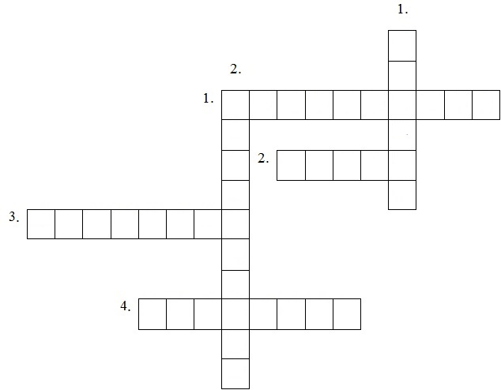

***По горизонтали:***

1.Наука об обществе, о законах развития и функционирования социальных общностей и социальных процессов, о социальных отношениях между этими общностями и социальных механизмах как самодостаточных средствах регулирования социальных отношений.

2. Постоянное, длительное увлечение чем-то во время досуга, занятие для себя.

3. Совокупность людей, объединенных для общения, совместной деятельности.

4. Социально и духовно развитый человек.

***По вертикали:***

1. Внутреннее состояние человека, связанное с его настроением в тот или иной момент.

2. Оценка личностью самой себя, своих возможностей, качеств и места среди других людей.

***Задание 2.2.***

***Ответьте на вопросы теста:***

1. Социология - это:

а). Наука о языке;

б). Наука о познании мира;

в). Наука об обществе.

1. Общество - это:

а). Объединение людей;

б). Раздел философии;

в). Раздел психологии.

1. Классовая принадлежность индивида определяется:

а). этническим происхождением;

б). участием в деятельности общественной организации;

в). заработной платой и доходами.

1. Семья из четырех человек (родители и дети-школьники) за несколько лет сумела купить 4-х комнатную квартиру, мебель, съездила дважды по турпутевкам в круиз по Волге, дети посещают платные курсы по информатике. К какому социальному классу ее можно отнести:

а) среднему;

б) высшему;

в) низшему.

1. Стратификация - это:

а). Разделение общества на классы;

б). Процесс, при котором все общественные блага распределяются;

в). Поровну между членами общества.

1. Социальная структура - это:

а). Разделение общества на классы;

б). Внутреннее устройство общества;

в). Связи между членами общества.

***Ответы:***

|  |  |  |  |  |  |
| --- | --- | --- | --- | --- | --- |
| **1.** | **2.** | **3.** | **4.** | **5.** | **6.** |
|  |  |  |  |  |  |

**Задание 2.3.**

***Проанализируйте текст:***

По своей телесной организации и физиологическим функциям человек принадлежит к природному миру. Однако человек является своеобразным биологическим видом. Поведение животных направляется в основном инстинктами, передаваемыми генетически. Животное не способно выйти за пределы инстинктов. У человека также есть инстинкты, но их немного. И это компенсируется тем, что человек осваивает социальные способы поведения.

***Требования к заданию:***

Напишите 5-6 предложений, которые приходят вам на ум, читая данный текст. Можно подкрепить свое мнение иллюстративным материалом.

**Задания по философии для учащихся 4-5-х классов**

**Задание 3.1.**

***Решите кроссворд:***

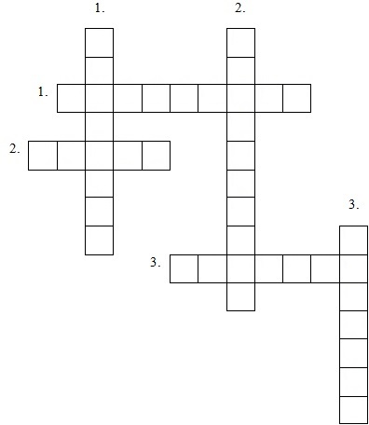

***По горизонтали:***

1.Особая форма познания мира, вырабатывающая систему знаний о фундаментальных принципах и основах человеческого бытия.

2. Фундаментальное понятие человеческого мышления, отображающее изменчивость мира, процессуальный характер его существования.

3. Философская категория, отражающая то, что вызывает другое явление, предопределяет его появление и обусловливает его развитие.

***По вертикали:***

1. Способ существования материи, неотъемлемое ее свойство, внутренне присущий атрибут материи.

2. Одно из наиболее общих понятий науки, обозначающее некоторые сведения, совокупность каких-либо данных.

3. Философская категория, которая обозначает субстанцию, обладающую статусом первоначала по отношению к сознанию.

**Задание 3.2.**

***Ответьте на вопросы теста:***

1. Философия это:

а). Форма познания мира;

б). Наука о числах;

в). Наука о языке.

1. Совпадают ли научные и философские взгляды на мир?

а). Да;

б). Нет;

в). Не полностью.

1. Какой философ сформулировал «золотое правило морали»?

а). Конфуций;

б). Сократ;

в). Гераклит.

1. Гипотеза - это:

а). Имя философа;

б). Философское направление;

в). Предположение, которое необходимо доказать.

1. Древнекитайский философ -

а). Платон;

б). Конфуций;

в). [Цай Инвэнь](https://www.google.ru/search?newwindow=1&biw=1366&bih=662&q=%D0%A6%D0%B0%D0%B9+%D0%98%D0%BD%D0%B2%D1%8D%D0%BD%D1%8C&stick=H4sIAAAAAAAAAOPgE-LQz9U3MEszNlLiBLGSMlKMTLSMspOt9NPzy1KL8nJT80qQmIk58VmlRZnFKZnJJZn5eVYFRanFmSlACQDS5iX-SwAAAA&sa=X&ved=0ahUKEwjytsmIz7XWAhWiK5oKHUm6DFAQmxMIqwEoATAZ).

1. Философия зародилась в:

а). V веке;

б). III веке;

в). VII веке.

Ответы:

|  |  |  |  |  |  |
| --- | --- | --- | --- | --- | --- |
| **1.** | **2.** | **3.** | **4.** | **5.** | **6.** |
|  |  |  |  |  |  |

**Задание 3.3.**

***Проанализируйте текст:***

В отличие от Средних веков, и подражая Риму, итальянские гуманисты, считавшие себя наследниками римских государственных деятелей, призывали проявлять доблесть не только в духовной жизни, в борьбе с собственными пороками, но и на поприще гражданской жизни, способствуя благу общества. Гуманисты Возрождения считали всех людей равными перед Богом, отстаивали идею духовного братства. Гуманисты признавали, что люди по природе разные, они различаются в физических, умственных и творческих способностях, но возможность совершенствования дана каждому: «Из любого состояния позволено подняться над судьбой».

***Требования к заданию:***

Напишите 5-6 предложений, которые приходят вам на ум, читая данный текст. Можно подкрепить свое мнение иллюстративным материалом.

**Задания по политологии для учащихся 4-5-х классов:**

**Задание 4.1.**

***Решите кроссворд:***

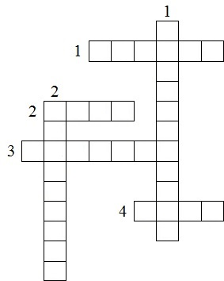

***По горизонтали:***

1. Процедура избрания кого-либо путем голосования.

2. Официальная эмблема государства, города, семейного рода, изображаемая на флагах, монетах, печатях, государственных документах.

3. Человек, любящий свое Отечество.

4. Торжественная государственная песня.

***По вертикали:***

1. Основной закон государства, правовой акт, который провозглашает и гарантирует права и свободы человека и гражданина, определяет основы общественного строя, форму правления и территориального устройства, основы организации центральных и местных органов власти, их компетенцию и взаимоотношения, государственную символику и столицу.

2. Человек, принадлежащий к постоянному населению данного государства, подчиняющийся его законам и имеющий определенные права и обязанности.

**Задание 4.2.**

***Ответьте на вопросы теста:***

1. Политика - это:

А) слой профессиональных управленцев;

Б) сфера деятельности людей, связанная с организацией власти;

В) политическая идеология.

1. Коммунизм - это:

А) политическая идеология, основанная на всеобщем равенстве;

Б) совокупность знаний о политике;

В) власть группы богатых людей.

1. Плюрализм - это:

А) право голоса на выборах;

Б) форма государства;

В) многообразие мнений и партий.

1. Политология - это:

А) наука, изучающая политику;

Б) наука, изучающая язык;

В) наука, изучающая числа.

1. Государство - это:

А) особая форма организации власти;

Б) идеология;

В) партия.

1. Демократия - это:

А) народовластие;

Б) власть одного человека;

В) свод законов.

**Задание 4.3.**

***Проанализируйте текст:***

Требования нравственности и требования права отчасти совпадают между собой, а отчасти не совпадают. Убивать, красть, насиловать — одинаково противно и нравственному и юридическому закону — это вместе и грехи и преступления. Тяжба с ближним из-за имущества или из-за личного оскорбления противна нравственности, но вполне согласна с нравом и узаконивается им. Гнев, зависть, частное злословие, неумеренность в чувственных удовольствиях молчаливо допускаются правом, но осуждаются нравственностью как грехи.

***Требования к заданию:***

Напишите 5-6 предложений, которые приходят вам на ум, читая данный текст. Можно подкрепить свое мнение иллюстративным материалом.